
大五班一日生活
9月14日

出勤情况：
今日来园36位小朋友，全勤。
- 来园情况
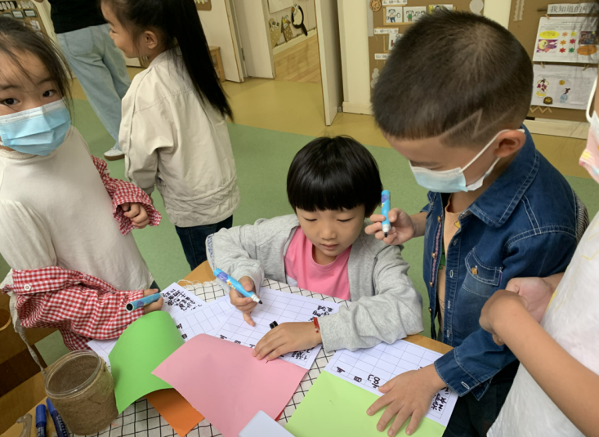

早上来园，孩子们到达教室后，根据电子钟的时间进行签到打卡，8:10前到达的小朋友使用黑色笔填写时间，8：10分以后用蓝色笔填写时间。
- 半日活动：大带小
《送礼物》
小班的小朋友来我们大班做客，我们小朋友一起制作了会动的毛毛虫作为礼物送给弟弟妹妹
，弟弟妹妹收到礼物后非常行的开心，与我们小朋友开始了相互介绍、聊天。
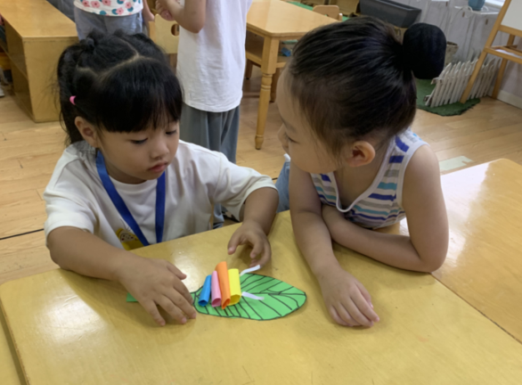
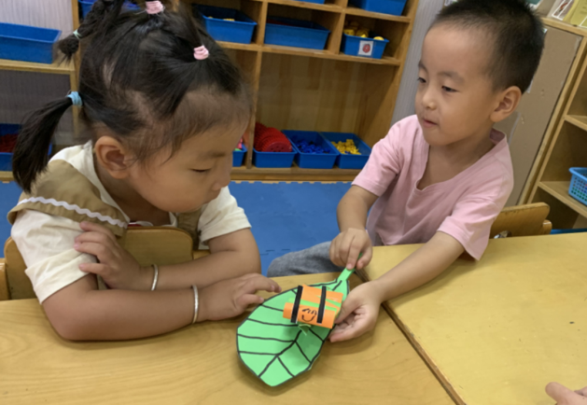

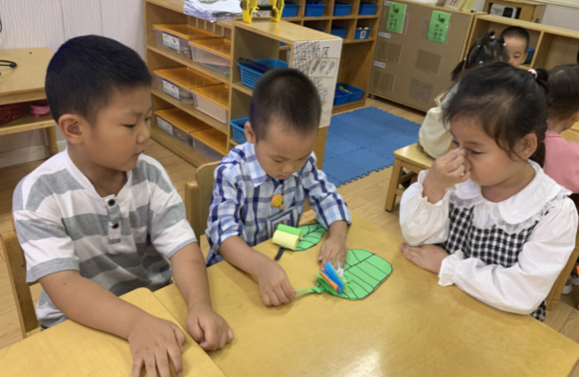
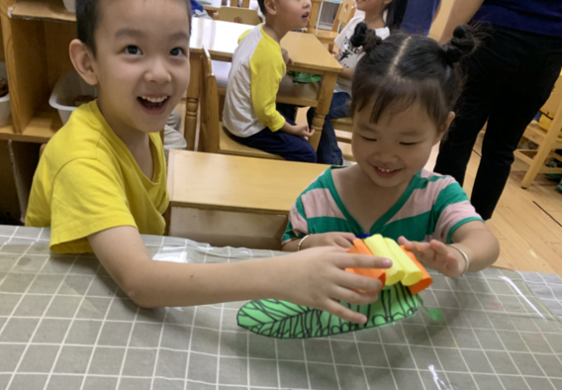

《手指游戏》
我们小朋友带着弟弟妹妹一起进行手指游戏的表演，许多弟弟妹妹很乐意动一动，可开心了。

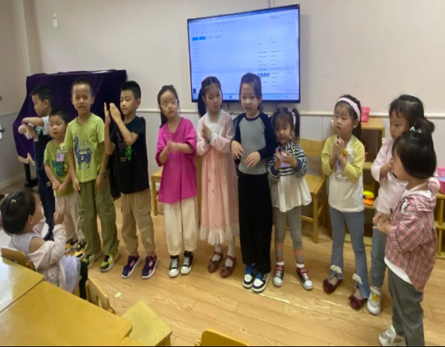
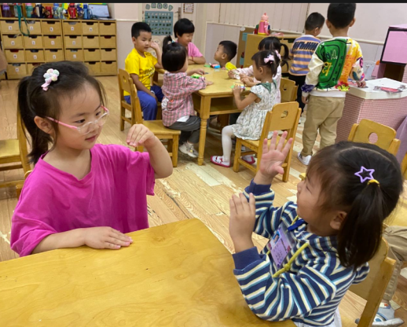

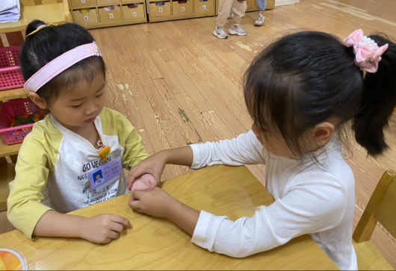

《涂色：糖果》
孩子们还带着弟弟妹妹一起绘画涂色，大方地把自己的蜡笔给弟弟妹妹使用，指导弟弟妹妹涂色要求。
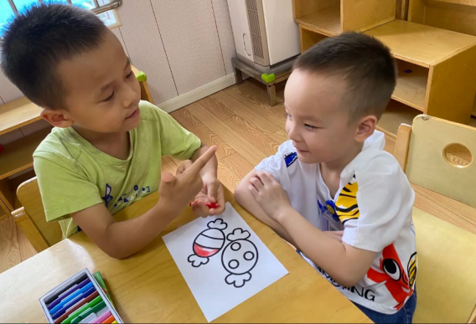
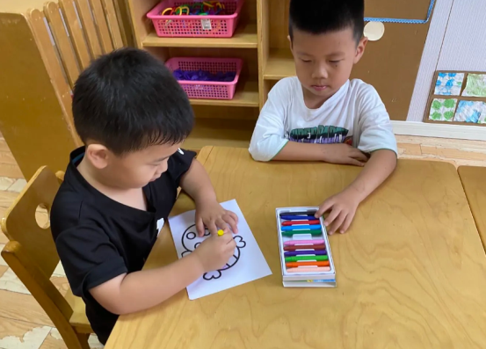

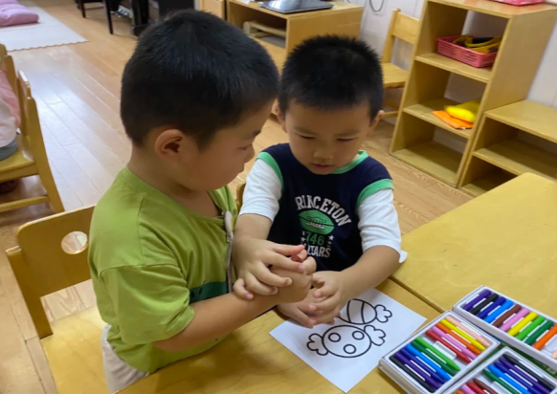
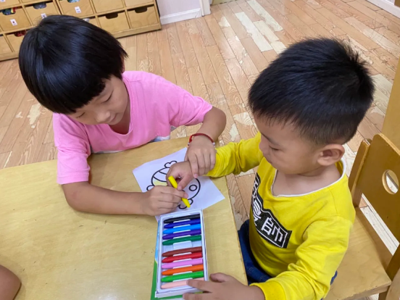

《户外、室内游戏》
我们小朋友带着弟弟妹妹一起游戏，游戏的的过程中，看护好弟弟妹妹的安全也是很重要的。

